DATALAB, d.d., Ljubljana

Obvestilo o prodaji 20,000-te licence PANTHEON

Na podlagi določil Pravil Ljubljanske borze, d.d., Ljubljana in veljavne zakonodaje povezane z objavo pomembnih informacij za poslovanje družba Datalab, d.d., Ljubljana objavlja naslednje sporočilo:

Datalab d.d., vodilno slovensko podjetje za razvoj poslovne informatike, je dne 30.6.2010 ob 09:22 dobil jubilejnega 20.000-ga uporabnika poslovnega programa PANTHEON.

Za prvih 5.000 uporabnikov smo potrebovali 88 mesecev. Naslednjih 5.000 uporabnikov smo pridobili v 25 mesecih, za še dodatnih 5.000 smo potrebovali manj kot 21 mesecev, zadnjih 5.000 uporabnikov pa smo celo v teh izredno težkih razmerah svetovne finančne krize pridobili v prav tako v manj kot 21 mesecih.

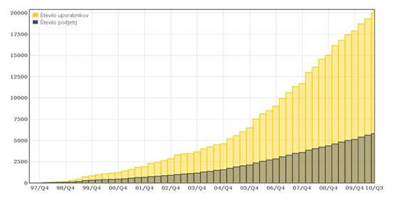

Doseganje mejnika 20.000 prodanih licenc pomeni, da družba iz naslova osveževalnih pogodb, ki jih ima podpisanih s povprečno 73% uporabnikov in ki le-tem zagotavljajo skladnost z zakonskimi predpisi ter izboljšave programske opreme PANTHEON, generira dovoljšnje letne prihodke za pokrivanje celotnega stroška razvoja programske opreme iz tega prihodkovnega vira.

Uprava družbe
Datum: 1.07.2010

